МИНИСТЕРСТВО ЭКОНОМИЧЕСКОГО РАЗВИТИЯ И ТОРГОВЛИ РОССИЙСКОЙ ФЕДЕРАЦИИ
Информационная система "Общественная приемная"
Общее описание системы

Всего листов 21

2007

СОДЕРЖАНИЕ
1 Назначение системы 3
1.1 Вид деятельности, для автоматизации которой предназначена система 3
1.2 Перечень объектов автоматизации, на которых используется система 3
1.3 Перечень функций, реализуемых системой 3
2 Описание системы 4
2.1 Структура системы и назначение ее частей 4
2.2 Сведения об АС в целом и ее частях, необходимые для обеспечения эксплуатации системы 4
2.3 Описание функционирования системы и ее частей 5
3 Описание взаимосвязей АС с другими системами 6
3.1 Перечень систем, с которыми связана данная АС 6
3.2 Описание связей между системами 6
3.3 Описание регламента связей 6
3.4 Описание взаимосвязей АС с подразделениями объекта автоматизации 6
4 Описание подсистем 7
4.1 Структура подсистем и назначение их частей 7
4.2 Сведения о подсистемах и их частях, необходимые для обеспечения их функционирования 8
4.3 Описание функционирования подсистем и их частей 8
4.3.1 Подсистема управления содержимым портала 8
4.3.2 Подсистема записи граждан на прием 11
4.3.3 Подсистема сбора и анализа удовлетворенности граждан 15
4.3.4 Подсистема статистических отчетов в СЭДО 16
4.3.5 Подсистема самодиагностики работоспособности 19

1 Назначение системы

Вид деятельности, для автоматизации которой предназначена система
Система предназначена для разработки и испытания решения, обеспечивающего организацию среды электронного взаимодействия органов государственной власти (далее – ОГВ) с населением на примере Минэкономразвития России.

Перечень объектов автоматизации, на которых используется система
Объектом автоматизации Системы является следующий объект: центральный аппарат Минэкономразвития России.

Перечень функций, реализуемых системой
Система предназначена для организации среды электронного взаимодействия ОГВ с населением России, обеспечивая реализацию следующих возможностей:
- работа с обращениями граждан на портале Общественной приемной (далее – портал ОП) и взаимодействие системы электронного документооборота (далее СЭДО) с порталом ОП для передачи обращений;
- работа с записью граждан на прием к представителям Минэкономразвития России и взаимодействие СЭДО с порталом ОП для работы с заявками на прием;
- работа с содержанием портала ОП;
- работа с опросными формами удовлетворенности граждан работой Минэкономразвития России и анализ результатов опросов;
- построение статистики работы с обращениями граждан в Минэкономразвития России;
- самодиагностика работы портала ОП и взаимодействия СЭДО с порталом ОП.

Описание системы

Структура системы и назначение ее частей
Система состоит из следующих основных логических подсистем:
- подсистема управления содержимым портала;
- подсистема автоматизированной записи на прием;
- подсистема сбора и анализа удовлетворенности граждан работой Минэкономразвития России;
- подсистема статистических отчетов СЭДО;
- подсистема контроля работоспособности.
Подсистема управления содержимым портала
Данная подсистема предназначена для обеспечения возможности сотрудникам ОГВ изменять содержимое портала и публиковать документы из СЭДО, не привлекая исполнителя.
Подсистема автоматизированной записи на прием
Данная система предназначена для обеспечения автоматизации процесса записи на прием к руководству ОГВ граждан России.
Подсистема сбора и анализа удовлетворенности граждан работой Минэкономразвития России
Подсистема предназначена для автоматизации процесса сбора и анализа данных удовлетворенности граждан работой ОГВ с помощью портала «Общественная приемная».
Подсистема статистических отчетов СЭДО
Подсистема предназначена для построения отчетов из СЭДО, содержащих статистические сведения по работе сотрудников Минэкономразвития России с обращениями граждан России.

Подсистема контроля работоспособности
Данная система предназначена для выявления неполадок в работе «Общественной приемной», журналирования и информирования заинтересованных лиц о фактах нарушения работоспособности системы.

Сведения об АС в целом и ее частях, необходимые для обеспечения эксплуатации системы
Система функционирует в следующей программной среде:
MS Windows 2003 Server;
MS SQL Server 2000 Enterprise Edition SP 4;
MS Internet Explorer 6.0 и выше;
NET FrameWork 2.0;
IIS 6.0.
Условием корректной работы Системы является установка на объектах автоматизации СЭДО и Системы.

Описание функционирования системы и ее частей
Подсистема управления содержимым портала позволяет пользователю создавать свои страницы, публикуя их на портале ОП, редактировать содержимое существующих на портале страниц, убирать страницы с портала, отменяя их публикацию, удалять страницы, или менять местоположение страницы на портале.
Подсистема автоматизированной записи на прием позволяет администратору портала создавать графики приема граждан сотрудниками Минэкономразвития России; создавать встречи, принадлежащие одному из этих графиков; разрешать или запрещать запись на встречу. Кроме того, подсистема позволяет посетителю портала выбрать интересующую его встречу, записаться на нее, а затем отслеживать изменения статусов его заявки на прием.
Подсистема сбора и анализа удовлетворенности граждан работой Минэкономразвития России позволяет администраторам портала создавать опросные формы для голосования и анкет, задавая вопросы и варианты ответов для этих опросных форм, а так же определяя, что будет отображаться на портале. Посетители портала имеют возможность заполнить опросные формы, администраторы системы – выполнить анализ данных опросов, построив по ним отчет, и опубликовать отчет на портале.
Подсистема статистических отчетов СЭДО позволяет сотрудникам Минэкономразвития России строить отчеты в СЭДО за интересующие их периоды времени.

Подсистема контроля работоспособности позволяет администраторам портала ОП получать информацию о сбоях и неполадках в работе Системы.

Описание взаимосвязей АС с другими системами

Перечень систем, с которыми связана данная АС
Система осуществляет взаимодействие между порталом Общественной приемной и системой документооборота СЭДО, разработанной на основе платформы DocsVision 3.6.

Описание связей между системами
Система осуществляет взаимодействие с СЭДО через объектную модель DocsVision, получая на вход объект «Регистрационная карточка» или ответ о состоянии объекта «Регистрационная карточка» и отдавая на выход объект «Регистрационная карточка» или запрос на состояние объекта «Регистрационная карточка».

Описание регламента связей
Периодичность взаимодействия Системы и СЭДО на уровне объектов составляет 3 часа, на уровне «запрос/ответ» - 10 минут.

Описание взаимосвязей АС с подразделениями объекта автоматизации
Не рассматривается.

Описание подсистем

Структура подсистем и назначение их частей
Подсистема управления содержимым портала
Подсистема реализует функциональность, предоставляющую возможность сотрудникам ОГВ изменять содержимое портала и публиковать документы из СЭДО, не привлекая исполнителя. Подсистема содержит различные модули, реализующие следующие возможности: работу со страницами портала (создание, удаление, перемещение, редактирование), публикацию документов на портале, а также публикацию регистрационных карточек из СЭДО на портале ОП.
Подсистема автоматизированной записи на прием
Подсистема реализует функциональность, автоматизирующую процесс записи на прием к руководству ОГВ граждан России. Подсистема содержит различные модули, реализующие работу как администратора, по работе с периодами встреч и встречами, так и посетителя общественной приемной, по работе с записью на встречи.
Подсистема сбора и анализа удовлетворенности граждан работой Минэкономразвития России
Подсистема реализует функциональность, автоматизирующую процесс сбора и анализа данных удовлетворенности граждан работой ОГВ с помощью портала «Общественная приемная». Подсистема содержит различные модули, реализующие работу как администратора, по созданию опросных форм и анализу результатов анализа, так и посетителя общественной приемной, по заполнению опросных форм и просмотру результата.
Подсистема статистических отчетов СЭДО
Подсистема реализует функциональность, автоматизирующую построение отчетов из СЭДО, содержащих статистические сведения по работе сотрудников Минэкономразвития России с обращениями граждан России. Подсистема представляет собой расширение карточки стандартных отчетов СЭДО, позволяющее помимо существующих отчетов производить построение тех трех, которые относятся к работе с обращениями граждан.

Подсистема контроля работоспособности
Подсистема предназначена для выявления неполадок в работе «Общественной приемной», журналирования и информирования заинтересованных лиц о фактах нарушения работоспособности системы. Подсистема представляет собой программное приложение, выполняющее мониторинг работы портала ОП и взаимодействия портала ОП с СЭДО, в результате которого происходит построение отчета по ошибкам. Программа позволяет настраивать необходимые параметры мониторинга, а так же задавать необходимые диапазоны для построения отчета.

Сведения о подсистемах и их частях, необходимые для обеспечения их функционирования
Для корректного функционирования подсистем и их частей необходима установка Системы в полной комплектации на сервере. Кроме того, необходима установка ПО, указанного в п. 2.2. Для работы с системой клиентов необходима установка MS Internet Explorer 6.0 и выше.

Описание функционирования подсистем и их частей

Подсистема управления содержимым портала
Основная задача подсистемы – обеспечение возможности сотрудникам ОГВ, не разбирающимся в IT, изменять содержимое портала и публиковать документы из СЭДО, не привлекая исполнителя.
Управление содержимым портала
Под управлением содержимым портала подразумевается возможность добавления, изменения и удаления информации с портала, реализованного виде набора связанных html страниц, а так же загрузки и публикации документов, реализованного виде ссылок на файлы в свободном формате.
Добавление страницы
Для добавления дочерней страницы необходимо открыть административную консоль, раздел Управление содержимым, после чего выбрать Добавить дочернюю страницу. В открывшемся окне необходимо ввести следующие данные о создаваемой странице:
- Выбрать раздел, в который будет помещена данная страница;
- Указать название страницы;
- Указать признак публикации страницы.
После этого необходимо подготовить, при помощи визуального редактора, само содержание страницы. По окончании работы по созданию страницы необходимо нажать кнопку Сохранить. После того, как страница будет сохранена, если был установлен параметр Опубликовать страницу, страница будет сразу опубликована.
Редактирование существующей страницы
Для того, что бы отредактировать существующую страницу, необходимо зайти в раздел Управление содержимым административной консоли портала, выбрать из списка нужную страницу и нажать Параметры статической страницы. В открывшемся окне можно изменять наименование страницы, ее содержание, а так же признаки публикации страницы и включение данной страницы в результат поиска по сайту.
По окончании редактирования страницы необходимо нажать кнопку Сохранить. После того, как страницы будет сохранена, если был установлен параметр Опубликовать страницу, страница будет сразу опубликована.
Удаление существующей страницы
Для того, чтобы удалить существующую страницу, необходимо загрузить административную консоль портала, зайти в раздел Управление содержимым, выбрать из списка нужную страницу и нажать Удалить, после чего подтвердить удаление.
Загрузка файлов и публикация файлов в свободном формате
Данная функциональность предназначена для автоматизации процесса публикации на портале «Общественная приемная» данных, находящихся в файлах в различных форматах (например, документы Microsoft Word, Excel, PowerPoint и т.д.). Эти данные (файлы) могут быть опубликованы в виде ссылок на страницах портала «Общественная приемная».
Лента документов
Все документы, публикуемые в качестве ссылок, должны быть предварительно загружены в специально созданное параметризированное хранилище - «Ленту документов». Все хранящиеся в «Ленте документов» файлы должны быть представлены в виде сущностей – документов.
Процедура загрузки
Для загрузки файла в «Ленту документов» необходимо открыть административную консоль, раздел Управление содержимым, после чего выбрать пункт «Лента документов». Далее необходимо нажать кнопку Добавить документ, после чего в открывшемся окне указать обязательные для заполнения атрибуты:
- Наименование;
- Краткое содержание файла.
После того, как параметры введены, необходимо прикрепить файлы, для этого необходимо нажать на Добавить файл и в открывшемся проводнике найти и указать нужный файл.
После того, как указаны все файлы, которые необходимо загрузить, нужно нажать кнопку Сохранить, при этом система должна автоматически заполнить оставшиеся обязательные поля, такие как:
- ID;
- Дата загрузки;
- Кто загрузил.
Сразу после сохранения документ доступен для публикации.
Редактирование документов
Система позволяет изменять как сам набор документов, так и состав прикрепленных к документу файлов. Для того, что бы отредактировать документ, необходимо открыть «Ленту документов», выбрать нужный документ и нажать Редактировать. В процессе редактирования пользователь имеет возможность изменять содержания атрибутов Наименование и Краткое содержание, а также состав прикрепленных файлов, путем добавления или удаления. Система не позволяет менять атрибуты документа, связанные с РК в СЭДО.
После окончания редактирования необходимо нажать кнопку Сохранить. После сохранения документ доступен для публикации.
Изменения, внесенные в документ в процессе редактирования, не должны влиять на содержание ссылок, в случае если документ был опубликован перед редактированием. При удалении прикрепленных файлов система обновляет ссылки на данный файл, размещенный на портале.
Удаление документов
Для удаления существующего документа, необходимо открыть «Ленту документов», выбрать документ, который необходимо удалить, после чего нажать кнопку Удалить и подтвердить удаление. Документ удаляется вместе с прикрепленными к нему файлами, при этом, если документ был опубликован, система не обновляет содержание ссылок на файлы, прикрепленные к удаленному документу.
Публикация файлов
Загруженные в «Ленту документов» файлы могут быть опубликованы при создании или редактировании любой страницы, для этого в процессе работы с содержанием страницы необходимо нажать кнопку Добавить файл для редактирования содержания страницы.
При нажатии на кнопку должно открыться окно выбора файла для публикации. В этом окне необходимо найти нужный документ, выбрать, если их несколько, какой из прикрепленных файлов будет опубликован, после чего нажать кнопку Опубликовать, при этом в окно содержания страницы, на месте, где был установлен курсор, должна появиться ссылка, при нажатии на которую должен загружаться выбранный файл. Ссылка на документ может быть удалена из окна содержания страницы руками, точно так же как и любая другая ссылка.
Публикация документов из СЭДО
Под публикацией документов СЭДО необходимо подразумевать возможность автоматически загружать для дальнейшей обработки реквизиты любой РК вместе с прикрепленными файлами в «Ленту документов» портала «Общественная приемная». Для обеспечения данной возможности, используется пункт контекстного меню «Публиковать в ОП» кнопки РК.
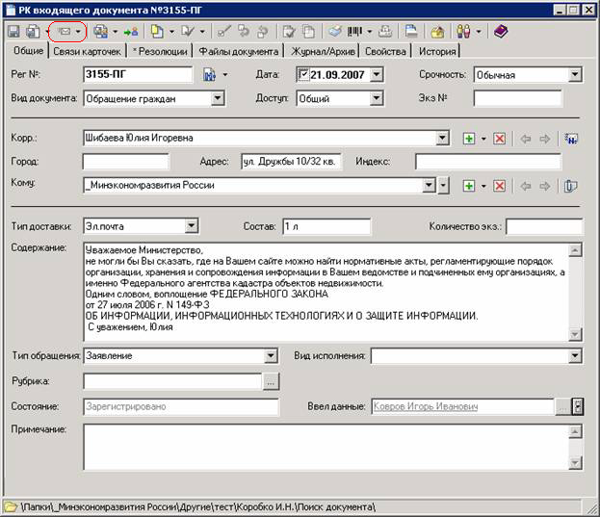
Рисунок 1. Иконка «Публиковать в ОП».
При выборе пункта контекстного меню Публиковать в ОП кнопки Переслать РК СЭДО отправляет данную РК вместе со всеми прикрепленными файлами для загрузки в «Ленту документов» портала «Общественная приемная».
При загрузке система автоматически создает и заполняет атрибуты документа в «Ленте документов». После загрузки документ доступен для публикации на страницах портала «Общественная приемная».

Подсистема записи граждан на прием
Основная задача данной подсистемы – обеспечение автоматизации процесса записи на прием к руководству ОГВ граждан, состоящего из трех основных частей:
- Подготовка и публикация сотрудниками ОГВ расписаний приема граждан;
- Прием заявок на встречу от граждан и регистрация их в СЭДО;
- Обработка заявок на прием в СЭДО.
Инструментарий для сотрудников ОГВ реализован в виде раздела административной консоли и предоставляет следующие возможности для управления графиками встреч руководства ОГВ с населением:
- Добавление нового графика встреч;
- Редактирование существующего графика;
- Активация (деактивация) существующего графика встреч (через редактирование);
- Удаление существующего графика встреч.
Порядок вывода графиков определяется минимальной датой встречи в каждом конкретном графике. Графики выводятся в порядке возрастания значения минимальной даты встречи.
Добавление/редактирование нового графика:
Для добавления нового/редактирования существующего графика необходимо нажать кнопку Новый или нажать кнопку Изменить для того графика, который нуждается в правке. После нажатия открывается форма (общая для добавления и редактирования) для ввода или корректуры следующей информации:
- Наименование графика;
- Признак активности – может ли гражданин посмотреть и воспользоваться этим графиком;
- Начало и конец периода;
- Информация о встречах, представленная виде таблицы:
- Дата приема;
- ФИО и должность руководителя, ведущего прием;
- Открыта ли запись на прием – могут ли граждане записаться на прием в этот день, к этому должностному лицу;
При вводе новой встречи система обеспечивает следующие возможности:
- Выбор даты при помощи календаря;
- Выбор должностного лица из справочника «Пользователей», причем выбору подлежат пользователи типа «руководитель ОГВ»;
При выборе должностного лица из справочника «Пользователей» система автоматически заполняет значениями справочника поля «Должность» и «Место приема граждан».
Удаление встречи
При редактировании графика для удаления встречи необходимо нажать кнопку Удалить для той встречи, которую необходимо удалить. Могут быть удалены любые записи, кроме тех, на которые поступили заявки на прием от граждан.
Удаление графика встреч
Для того, чтобы удалить график встречи, пользователь должен нажать кнопку Удалить для того графика, который он хочет удалить, и ответить утвердительно на подтверждающий вопрос.

Прием, регистрация и обработка заявок на прием от населения
Данный функционал предназначен для автоматизации процесса записи граждан на прием к руководству ОГВ, и должен быть доступен только зарегистрированным пользователям.
При загрузке графика встреч, система должна учитывать следующие особенности:
- Запрос может быть отправлен не позже чем за две недели до встречи, т.е. доступная дата для записи больше, чем текущая дата + 14 дней. Для встречи, у которой доступная дата для записи прошла, выводится строка «Запись на прием окончена»;
- Запрос может быть отправлен только для тех встреч, у которых параметр «Запись открыта» в значении «включено». Для встреч, у которых данный параметр находится в положении «выключено», выводится строка «Запись на прием приостановлена»;
- Для встречи, на которую было подано более пяти заявок, значение параметра «Запись на прием» автоматически устанавливается в значение «выключено»;
- В связи с тем, что страницы раздела «Личный прием» доступны для просмотра не только для зарегистрированных пользователей, для незарегистрированных пользователей этот раздел доступен только на чтение.
Запрос на встречу регистрируется в СЭДО, точно так же как и другие обращения, в виде входящей РК со следующими параметрами:
- Вид РК «Обращения граждан»;
- Корреспондент – гражданин, отправивший заявку на прием;
- Город, адрес, индекс – адрес гражданина;
- Тип доставки «Портал»;
- Содержание: «Заявка на прием. Принимает: [ФИО руководителя], [Должность руководителя], по адресу [Адрес приема].
- Гражданин указал следующую информацию для обсуждения: [темы которые указал гражданин]»;
- Тип обращения - «Заявка на прием».

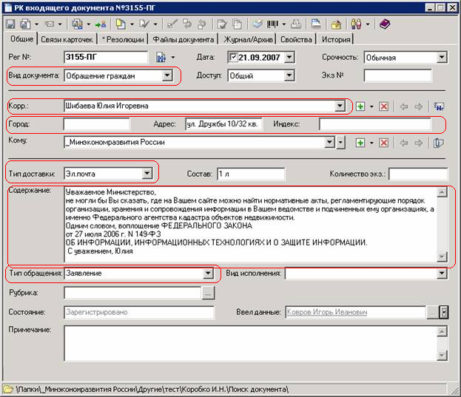
Рисунок 2. Регистрация в СЭДО
Т.к. заявка на прием является одной из разновидностей обращений, состав состояний, параметры и значения их характеризующие, а так же механизм отслеживания должны быть схожи с другими типами обращений.
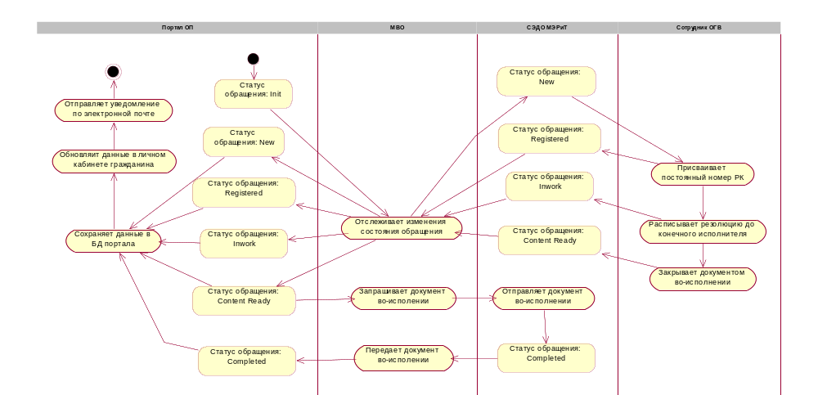
Рисунок 3. Сценарий отслеживания смены состояний заявки
Отправленные заявки на прием просматриваются из «Личного кабинета», в отдельной от других типов обращений, таблице.

Подсистема сбора и анализа удовлетворенности граждан
Основная задача подсистемы – автоматизация процесса сбора и анализа данных удовлетворенности граждан работой ОГВ с помощью портала «Общественная приемная». Система обеспечивает следующие механизмы сбора данных:
Голосование - механизм опроса, при котором гражданин может высказать свое мнение по одному вопросу, выбрав один из нескольких предложенных вариантов ответов. Система позволяет создавать и публиковать на страницах портала неограниченное количество голосований по разным темам, а так же накапливает и позволяет просматривать результаты по каждому отдельному голосованию.
Анкетирование - механизм опроса, при котором гражданин может высказать свое мнение по определенному набору вопросов, выбрав один или несколько предложенных вариантов ответов. Система позволяет создавать и публиковать на страницах портала неограниченное количество опросов-анкет по разным темам, а так же накапливает и позволяет просматривать результаты по каждому отдельному голосованию.
Административная консоль портала содержит раздел Управление анкетами граждан, посредством которого происходит управление всеми анкетами «Общественной приемной».
Создание нового голосования
Для того, что бы создать новый опрос, в разделе Управление голосованиями необходимо нажать кнопку Новое. После чего необходимо ввести вопрос, по которому предстоит высказаться гражданам, а так же варианты ответа, и нажать на кнопку Сохранить. После того, как голосование будет сохранено оно сразу же доступно для граждан.
Изменение голосования
Для редактирования существующего голосования в разделе Управление голосованиями необходимо выбрать нужное голосование и нажать кнопку Изменить. После чего можно изменить содержание вопроса, а так же состав и содержание предложенных ответов. После редактирования необходимо нажать кнопку Сохранить. Система не должна позволяет редактировать голосования, по которым был дан хоть один ответ.
Добавление новой анкеты
Для того, что бы добавить анкету, необходимо в разделе Управление анкетами нажать кнопку Новая, после чего в форме для создания анкеты, представляющей собой две таблицы с вопросами и вариантами ответов к ним, добавить новые вопросы.
Редактирование анкет
Для того, что бы отредактировать анкету необходимо в разделе Управление анкетами выбрать анкету, которую необходимо откорректировать, и с помощью ссылки Подробнее открыть страницу с конкретной анкетой, представляющей собой две таблицы с вопросами и вариантами ответов к ним.
В процессе редактирования система позволяет изменять состав и содержание вопросов и связанных с ними ответов. По окончании процесса редактирования пользователь должен нажать кнопку Сохранить. Система не позволяет редактировать анкеты, по которым был дан хоть один ответ.
Сбор оценок удовлетворенности граждан
Переход к анкете для граждан на портале осуществляется из личного кабинета.
Система должна позволяет строить отчеты по голосованиям и анкетам. Отчет по голосованию представляет собой диаграмму, иллюстрирующую количество ответов на каждый из возможных вариантов.
После выбора из выпадающего списка названия анкеты, по которой необходимо строить отчет, в таблице вопросов загружаются все вопросы, относящиеся к данной анкете. В отчет включаются вопросы, отмеченные в столбце «Включить в отчет». Последний столбец отчета должен содержать суммарное количество ответов по выборке. Последний столбец отчета отображается в том случае, если отмечен флаг «Включать в отчет количество ответов по выбранным параметрам».
Для публикации страниц с отчетами, представляющих собой HTML-страницы, необходимо в построенном отчете нажать кнопку Опубликовать. После этого открывается страница добавления новой статической страницы с HTML-код страницы, который можно исправить вручную. После этого в случае нажатия на Сохранить появляется надпись о том, что отчет успешно опубликован, а в пользовательском интерфейсе появляется новый отчет с отредактированными данными.

Подсистема статистических отчетов в СЭДО
Отчеты строятся из карточки стандартных отчетов, с указанием периода, за который строится отчет – указываются дата начала и дата окончания.
Система содержит три отчета:
Сведения по обращениям граждан, поступившим в Министерство с <…> по <…> (в разрезе департаментов и подведомственных организаций):
Отчет включает в себя информацию о количестве РК со значением «Обращения граждан» в поле «Вид документа». При этом во всех случаях, где происходит отбор по полю Корр., проверяется только значение, добавленное последним. Информация разделена по следующим столбцам:
- Нарастающий итог с начала года – РК, зарегистрированные с начала текущего года
- Всего за отчетный период - количество РК со значением «Обращения граждан» в поле «Вид документа», зарегистрированных в выбранный при построении отчета период.
- В адрес Министра, Министерства, должностных лиц – по соответствующему значению в поле Кому
- Из Аппарата Правительства РФ, Всего – РК с соответствующем значением в поле Корр.
- Из Аппарата Правительства РФ, Из них с контролем – РК с соответствующем значением в поле Корр, стоящие на внешнем контроле
- Из Администрации президента РФ, Всего – РК с соответствующим значением в поле Корр.
- Из Администрации президента РФ, Из них с контролем – РК с соответствующим значением в поле Корр., стоящие на внешнем контроле
- Из Госдумы РФ, Всего - РК с соответствующим значением в поле Корр.
- Из Госдумы РФ, Из них с контролем - РК с соответствующим значением в поле Корр., стоящие на внешнем контроле
- Из других ведомств и организаций - РК с соответствующим значением в поле Корр.
Отчет включает в себя информацию, разделенную по следующим строкам:
- Различные департаменты – РК с соответствующим значением в поле Кому
- Итого по Департаментам – суммарное количество РК по всем департаментам
- Различные Подведомственные организации – РК с соответствующим значением в поле Кому
- Другие органы – РК с соответствующим значением в поле Кому
- Итого зарегистрированные в Министерстве – сумма всех РК
- Из них анонимные – РК, у которых в поле Корр. стоит «анонимный корреспондент».
Справка о рассмотрении обращений граждан, поступивших в структурные подразделения Минэкономразвития России с <…> по <…> (в разрезе департаментов и подведомственных организаций):
Отчет включает в себя информацию о количестве РК со значением «Обращения граждан» в поле «Вид документа», разделенную по следующим столбцам:
- Направлено обращений – все РК
- Всего рассмотрено в срок – РК, для которых корневая резолюция в состоянии «Исполнено» и Фактический срок исполнения не превышает Плановый срок
- Рассмотрено с нарушением сроков - РК, для которых корневая резолюция в состоянии «Исполнено» и Фактический срок исполнения превышает Плановый срок
- Осталось на рассмотрении с нарушением сроков - РК, для которых корневая резолюция в любом состоянии кроме «Исполнено» и Плановый срок исполнения уже прошел
- По срокам исполнения перешло на следующий месяц - РК, для которых корневая резолюция в любом состоянии кроме «Исполнено», Плановый срок превышает текущий квартал или для резолюции производилась операция Перенос сроков, и плановый срок был перенесен с текущего на следующий квартал.
Отчет включает в себя информацию, разделенную по строкам – различным департаментам, указанным в поле Кому РК. Нижняя строка – суммарное количество РК.
Справка об обращениях граждан, поступивших за период с <…> по <…> в структурные подразделения Минэкономразвития России и не разрешенных в заданный срок.
Отчет включает в себя:
- Номер и дату регистрации РК со значением «Обращения граждан» в поле «Вид документа», подходящую по следующим критериям:
если задание стоит на Министерском контроле (имеет плановую дату), то состояние РК должно быть любое, кроме «Исполнено», а плановая дата должна быть меньше текущей даты, либо состояние РК должно быть «Исполнено», а фактическая дата превышать плановую.
если задание не стоит на Министерском контроле (не имеет плановую дату), то состояние РК должно быть любое, кроме «Исполнено», а дата создания задания меньше текущей даты более чем на 30 дней, либо состояние РК должно быть «Исполнено», а фактическая дата превышать дату создания более чем на 30 дней.
- Количество дней, на которые превышен срок выполнения:
если РК в состоянии «Исполнено» - количество дней, на которое фактическая дата превышает плановую, если задание на Министерском контроле, или количество дней, на которое фактическая дата превышает дату регистрации+30 дней, если задание не на Министерском контроле;
если РК не в состоянии «Исполнено» - текст о том, что на <сегодняшняя дата> ответ не поступал.
Кому направлено обращение – последнее по дате добавления значение поля Корр., если РК стоит на внешнем контроле.
Кроме того, информация о РК разделена на строки по различным департаментам Министерства, указанным в поле Кому РК.

Подсистема самодиагностики работоспособности
Общественная приемная сложная информационная система с распределенной структурой. Задача подсистемы самодиагностики заключается в выявлении неполадок в работе «Общественной приемной», журналировании и информировании заинтересованных лиц о фактах нарушения работоспособности системы. Подсистема позволяет настраивать необходимые параметры для отслеживания происходящих ошибок, а так же просматривать список ошибок.

Лист регистрации изменений
Номера листов (страниц) |  |  |  |  | Всего листов (страниц) в документе | № документа | Входящий № сопроводительного документа и дата | Подп | Дата
Изм | измененных | замененных | новых | аннулированных

Лист согласования
Составили
Наименование организации, предприятия | Должность исполнителя | Фамилия, имя, отчество | Подпись | Дата
ЗАО «Диджитал Дизайн» | Бизнес аналитик | Давыдова Н.А.
ЗАО «Диджитал Дизайн» | Руководитель проектов | Шевченко А.

Согласовано
Наименование организации, предприятия | Должность исполнителя | Фамилия, имя, отчество | Подпись | Дата
Минэкономразвития России | Заместитель начальника отдела по работе с обращениями граждан | Ковров И.И.

